Fiche sujet – candidat (1/3)
Contexte
Dans les Alpes, au niveau du massif du Chenaillet affleurent des métagabbros similaires à ceux du massif ophiolitique de Balagne en Corse. Ils proviennent d’une ancienne croûte océanique, aujourd’hui disparue et désormais identifiable sous la forme de vestiges au niveau de la croûte continentale.
On cherche, par des observations et des calculs, à déterminer si le massif du Chenaillet a le même âge que celui de Balagne.

Consignes
Partie A : Appropriation du contexte, proposition d’une stratégie et activité pratique (durée recommandée : 40 minutes)
Élaborer une stratégie de résolution afin de déterminer si le massif du Chenaillet a le même âge que celui de Balagne.

Appeler l’examinateur pour formaliser votre proposition à l’oral.

Mettre en œuvre le protocole.

Partie B : Présentation et interprétation des résultats ; conclusion (durée recommandée : 20 minutes)
Présenter et traiter les résultats obtenus, sous la forme de votre choix et les interpréter.

Répondre sur la fiche-réponse candidat, appeler l’examinateur pour vérifier votre production

Conclure, à partir de l’ensemble des données, si déterminer si le massif du Chenaillet a le même âge que celui de Balagne.

Fiche sujet – candidat (2/3)
Protocole
Matériel :  - lames minces de roches ;  - rapports isotopiques mesurés pour différents échantillons de roches ;  - tableur et sa fiche technique ;  - microscope polarisant ;  - planche d’identification des minéraux des roches. | Afin de déterminer si déterminer si le massif du Chenaillet a le même âge que celui de Balagne:  - identifier dans une lame mince, des minéraux utiles à la datation ;  - dater des roches.  Précautions de la manipulation :  Logiciel tableur :  - Pour créer une formule de calcul dans une cellule :  - placer le curseur sur la cellule qui doit recevoir le calcul.  - taper = pour activer la barre de formule  - taper la formule adéquate  - valider par la touche entrée  - Le « log népérien » se note LN  - 6,54.10⁻¹² se note 6,54E-12

Fiche sujet – candidat (3/3)
Ressources
Composition minéralogique de quelques roches :  Minéraux Composition chimique Basalte Gabbro Granite  Quartz SiO₂ +  Feldspaths potassique KAlSi₃O₈ + + +  Feldspaths plagioclase Si₃AlO₈Na - Si₂Al₂O₈Ca + + +  Pyroxène (Ca,Fe)MgSi₂O₆ + +  Biotite K(Mg,Fe)₃(OH,F)₂(Si₃AlO₁₀) +  Muscovite KAl₂[(OH,F)₂AlSi₃O₁₀] +  Les rapports isotopiques des gabbros corses de Balagne déterminent un âge de 181 ± 6 Ma. | Principe de datation au Sm/Nd à partir de minéraux ou d’échantillons (petits fragments) de roche :  Le samarium (Sm) et le néodyme (Nd) sont des éléments qui peuvent servir d’horloge géologique. Le ¹⁴⁷Sm est un isotope radioactif qui se désintègre en ¹⁴³Nd avec une période de 106 milliards d’années.  Ils peuvent s’insérer dans les minéraux à la place d’éléments ayant les mêmes propriétés chimiques, en se substituant au calcium (Ca) pour le samarium et à l’aluminium (Al) pour le néodyme.  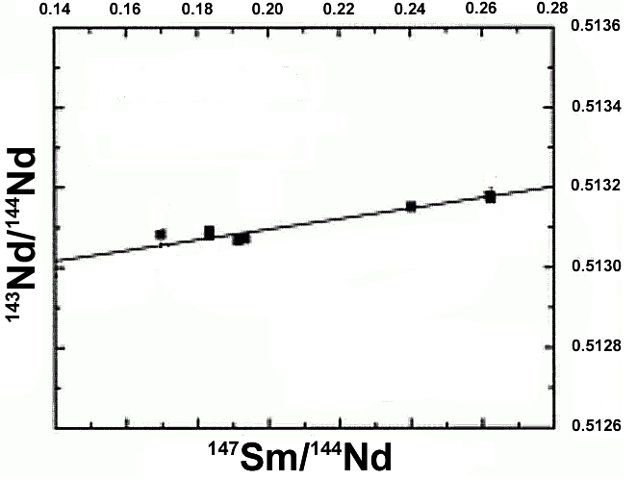  Dans le cas de la méthode des droites isochrones, l’âge t d’une roche s’obtient en appliquant la formule suivante :  Droite isochrone (y= ax+b)  Age de la roche t = ln(a+1)/  Minéraux d’une même roche  t = ln(a+1) / λ  ln signifie « logarithme népérien » ;  a est le coefficient directeur de la droite isochrone reliant les points correspondant à des minéraux de même âge et d’une même roche, il permet de déterminer le temps écoulé depuis la cristallisation de la roche ;  λ = 6,54.10⁻¹² an⁻¹ est la constante de radioactivité du couple ¹⁴⁷Sm/¹⁴³Nd.  La précision de l’âge obtenu pour les gabbros du massif du Chenaillet est de ± 22 Ma.  https://planet-terre.ens-lyon.fr/ressource/datation-gabbros-chenaillet.xml

ÉTAPE A1 :

- Ce que je fais : On cherche, par des observations et des calculs, à déterminer si le massif du Chenaillet a le même âge que celui de Balagne.

- Comment je le fais : Pour cela, nous allons identifier l’un des minéraux qui se trouve dans le gabbro sur les lames minces de roches à l’aide du microscope polarisant et de la fiche d’identification des minéraux des roches. Ces minéraux doivent contenir du calcium et de l’aluminium pour pouvoir permettre la datation de la roche par la suite. Ensuite, à l’aide du tableur et de sa fiche technique, mais aussi du tableau des rapports isotopiques donnés, nous allons construire un diagramme sur Excel. Ensuite, nous allons déterminer la datation grâce aux rapports isotopiques mesurés pour différents échantillons de roches, puis nous tracerons une droite sur Excel. On trouve un coefficient directeur a et on peut ainsi calculer l'âge du massif du chenaillet avec la formule t = ln(a+1) / λ (avec λ = 6,54.10⁻¹² an⁻¹).

- Ce que j’attends : Si l'on trouve un âge compris entre 175 Ma et 187 Ma, alors les deux massifs ont le même âge. Si ce n'est pas le cas, alors ils n'ont pas le même

ÉTAPE A2 (manip)

ÉTAPE B1 :

Présentation des résultats :
- capture d’écran de la roche observée (légende, titré, grossissement)
- capture d’écran du diagramme (pour la datation)

ÉTAPE B2 :

- On a pu observer l'un des minéraux que contenait notre roche (le gabbro) qui nous a permis de tracer la droite isochrone.
D'après nos résultats trouvés, on obtient une roche qui date de 182 Ma (tout dépend de votre résultat, mais il doit rentrer dans l'incertitude $ 6 Ma). Donc, nous pouvons conclure sur le fait que le gabbro observé du massif de Chenaillet est du même âge que les gabbros de la Balagne.

- Distanciation : Nous pourrions ainsi nous demander si le massif du Chenaillet a le même âge qu’un massif autre que celui de Balagne ?

